**LAPORAN PRAKTIKUM**

**PEMROGRAMAN BERORIENTASI OBJEK**

**MODUL 8**

**“JAVA GUI”**

**Disusun oleh**

Bunga Laelatul Muna

NIM : 21102010

**PROGRAM STUDI TEKNIK INFORMATIKA**

**FAKULTAS INFORMATIKA**

**INSTITUT TEKNOLOGI TELKOM PURWOKERTO**

**2023**

**BAB 1 – TUJUAN PRAKTIKUM**

Tujuan dari praktikum instalasi Java (IntelliJ IDEA) adalah untuk memberikan pengetahuan dan keterampilan kepada mahasiswa tentang Java GUI

* Mahasiswa memahami dasar-dasar dan komponen-komponen Swing sebagai pondasi membangun GUI menggunakan bahasa Java.
* Mahasiswa mampu membuat sebuah desain GUI

**BAB II- DASAR TEORI**

1. GUI (Graphical User Interface)

GUI (Graphical User Interface) adalah antarmuka pengguna berbasis grafis yang memungkinkan pengguna berinteraksi dengan program komputer melalui elemen visual seperti jendela, tombol, kotak teks, gambar, dan lainnya. GUI memfasilitasi pengguna untuk melakukan tugas-tugas dengan cara yang lebih intuitif dan mudah dipahami. Pada GUI, pengguna dapat berinteraksi dengan program melalui tindakan visual seperti mengklik tombol, mengetik di dalam kotak teks, memilih item dari daftar, dan menyeret elemen-elemen di layar. GUI menyediakan lingkungan yang lebih ramah pengguna dan memungkinkan akses yang lebih mudah ke fungsionalitas program. Dalam pengembangan perangkat lunak, GUI biasanya dibangun dengan menggunakan toolkit atau framework GUI tertentu. Java, misalnya, menggunakan Java GUI Libraries seperti Swing dan JavaFX untuk membuat antarmuka pengguna. Ada juga toolkit GUI lainnya yang populer seperti Qt untuk C++, Windows Forms untuk .NET, dan Cocoa untuk aplikasi macOS.

Keuntungan penggunaan GUI adalah pengalaman pengguna yang lebih intuitif, memungkinkan akses yang lebih mudah ke fitur dan fungsionalitas program, serta meningkatkan produktivitas dan efisiensi. GUI telah menjadi standar de facto dalam banyak aplikasi modern, termasuk sistem operasi, aplikasi bisnis, permainan, dan banyak lagi.

1. GUI Pada Java

GUI (Graphical User Interface) pada Java adalah sebuah mekanisme yang

memungkinkan pembuatan antarmuka pengguna berbasis grafis untuk aplikasi Java. Dengan menggunakan Java GUI, pengembang dapat membuat aplikasi dengan elemen-elemen visual seperti jendela, tombol, kotak teks, panel, dan banyak lagi. Java menyediakan sejumlah paket dan kelas yang dapat digunakan untuk membangun GUI, dengan paket utama yang digunakan adalah javax.swing dan java.awt. Berikut adalah penjelasan tentang komponen utama dalam Java GUI:

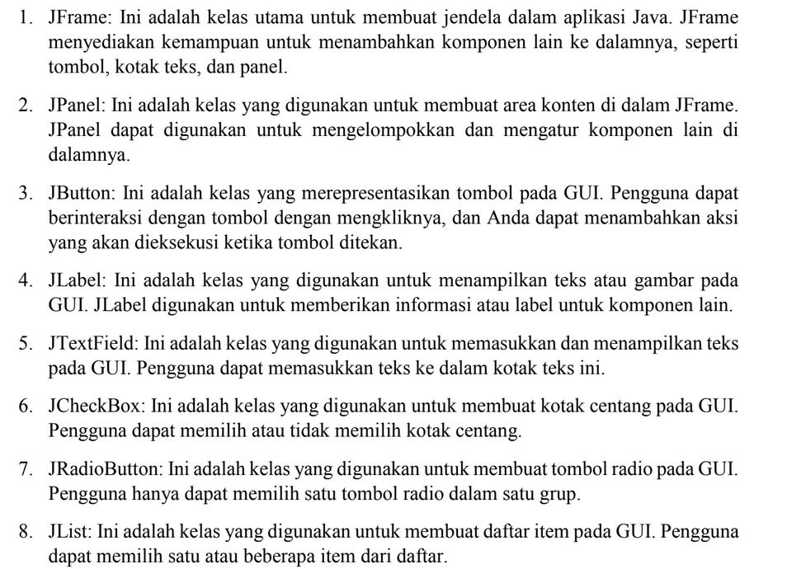

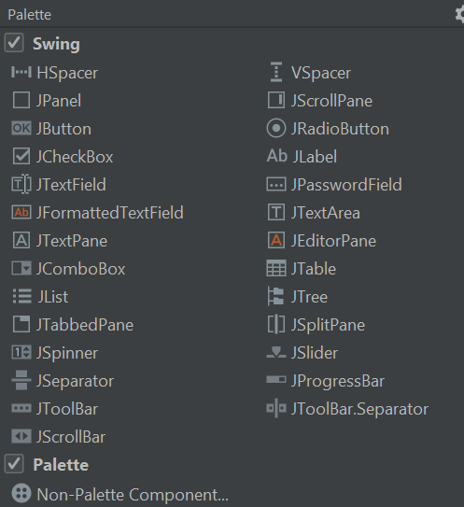

**BAB III – GUIDED**

**Guided 1 Membuat Form Registrasi**

* **Tampian Form**

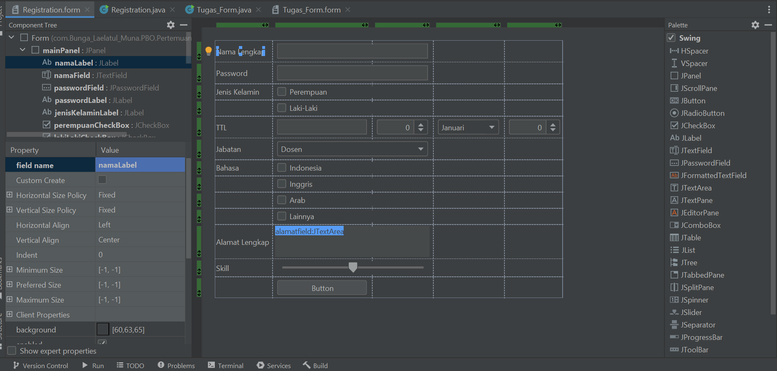

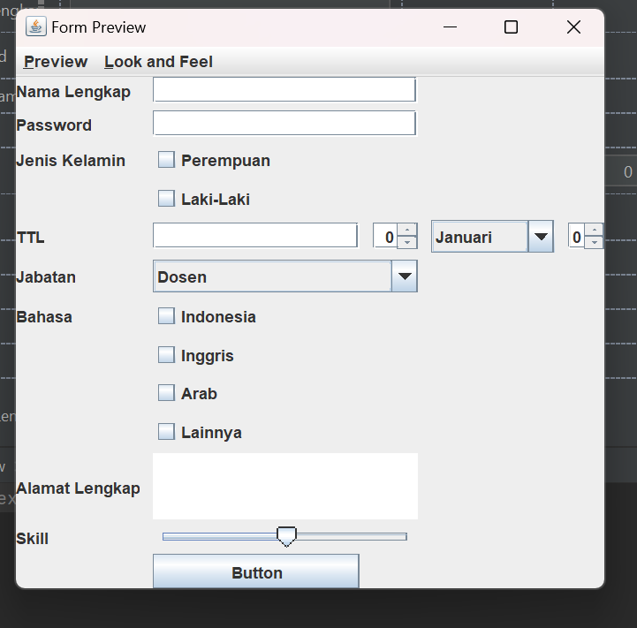

* **Source Code**

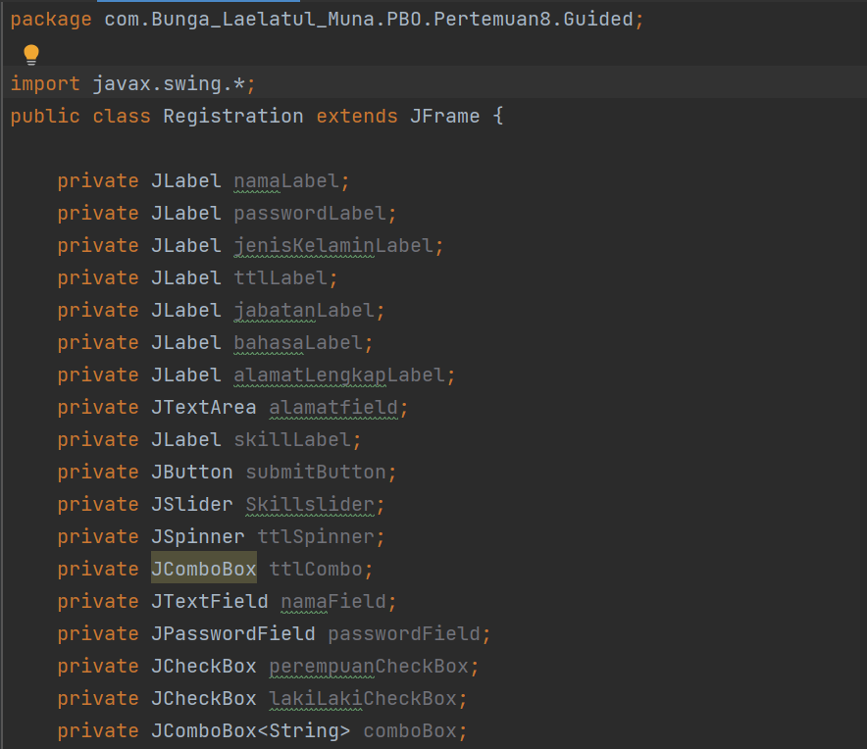

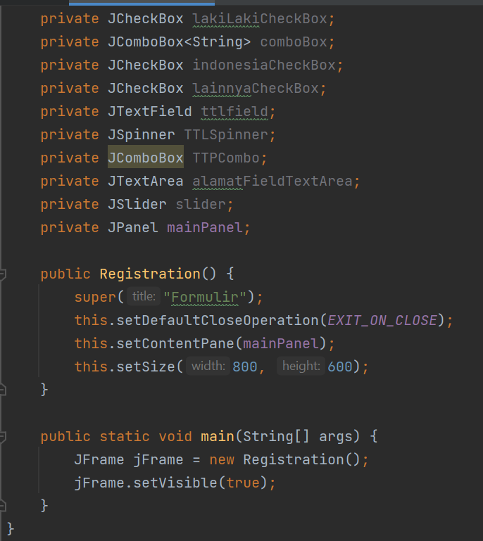

* **SS Output**

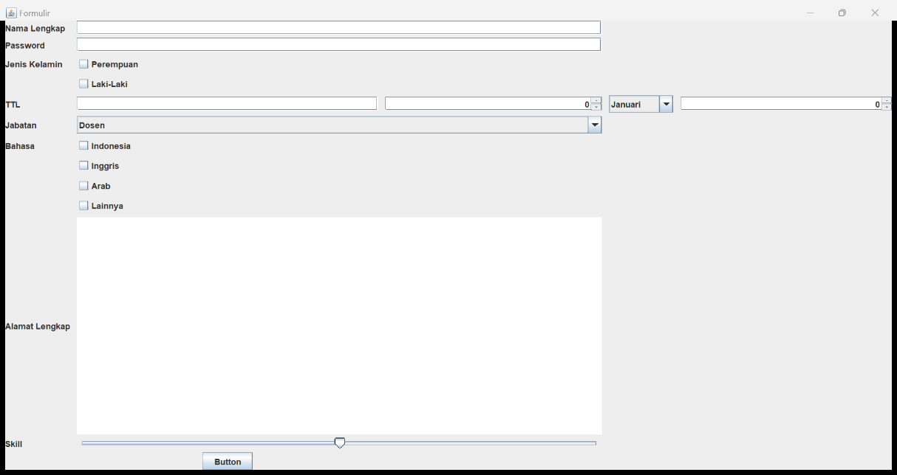

* **Penjelasan**
* Jadi untuk membuat tampilan form spt diatas kita akan menggunakan Java Swing UI Designer, system kerjanya kita hanya perlu drag n drop elemen yang ada di palletnya saja sehinga menjadi tampilan spt diatas.
* Setelah itu, java class akan otomatis terbuat jika kita membuat form java. Kita dapat mengisi java class dengan code yang ada diatas.
* Pada bagian paling atas ada deklrasi nama-nama yang sudah kita tuliskan di java swing.
* Kemudian pada constructor Registration(), dilakukan pengaturan dasar untuk JFrame, seperti mengatur judul, operasi saat tombol close di klik (setDefaultCloseOperation), mengatur content pane, dan mengatur ukuran jendela.
* Pada metode main, JFrame Registration diinisialisasi dan ditampilkan ke layar dengan menggunakan setVisible(true).

**BAB IV – UNGUIDED**

**UnGuided Form Login**

* **Tampilan Form**

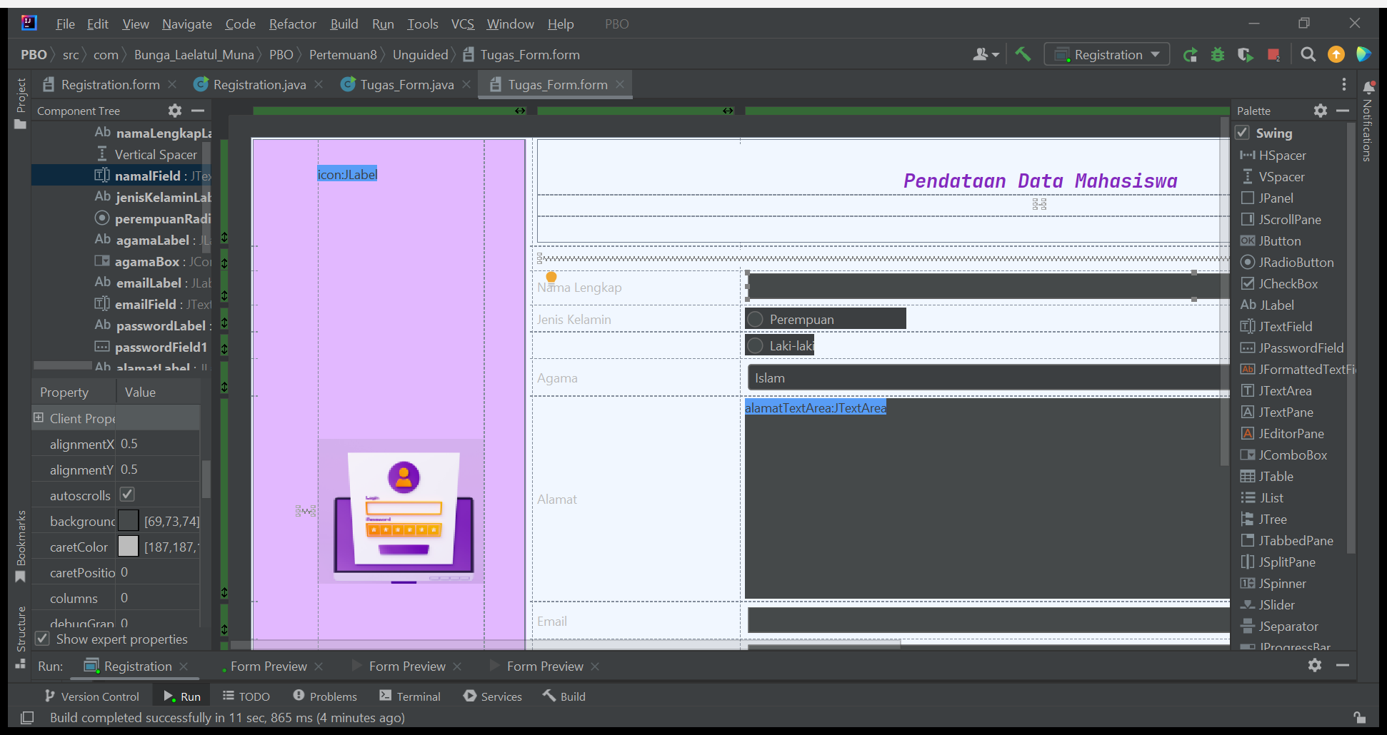

* **Source Code**

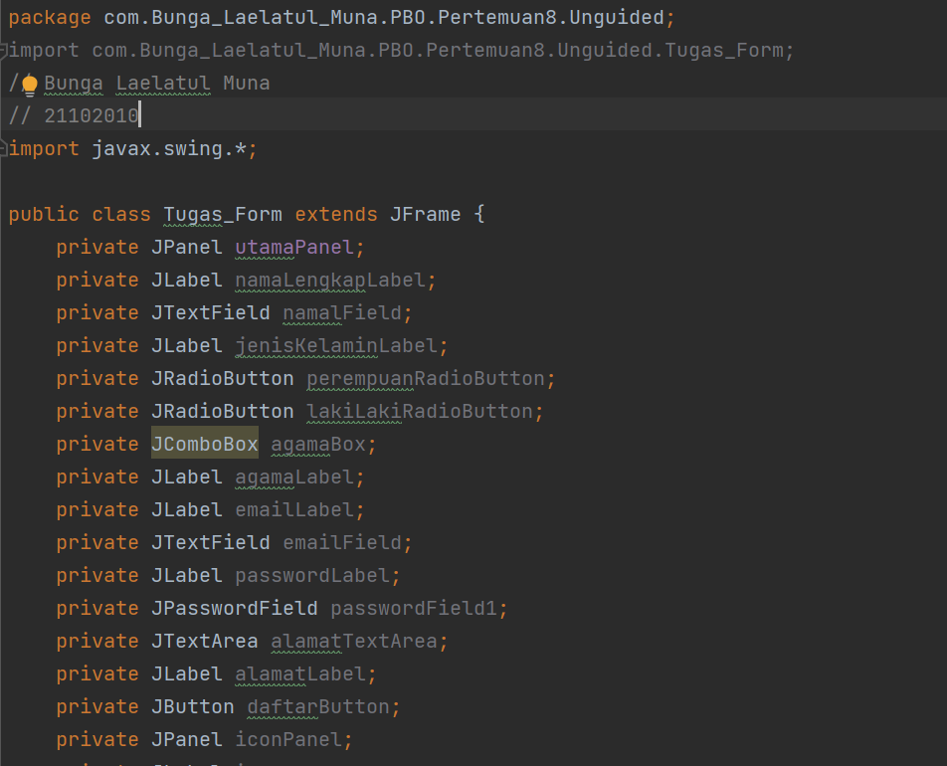

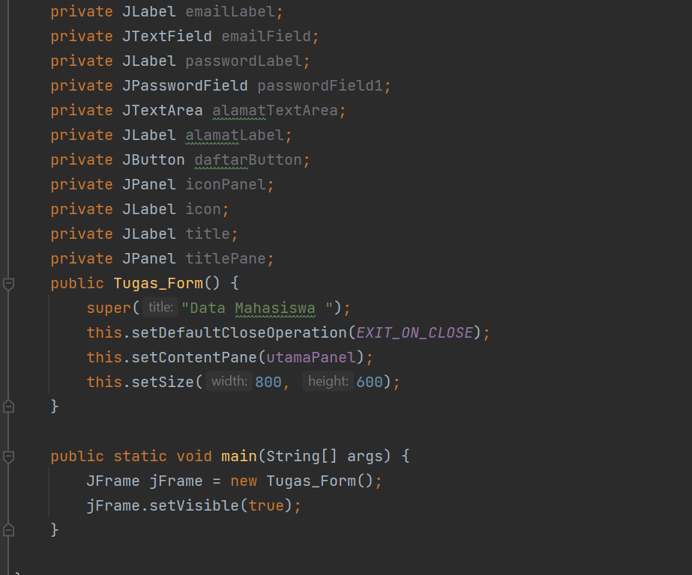

* **SS Output**

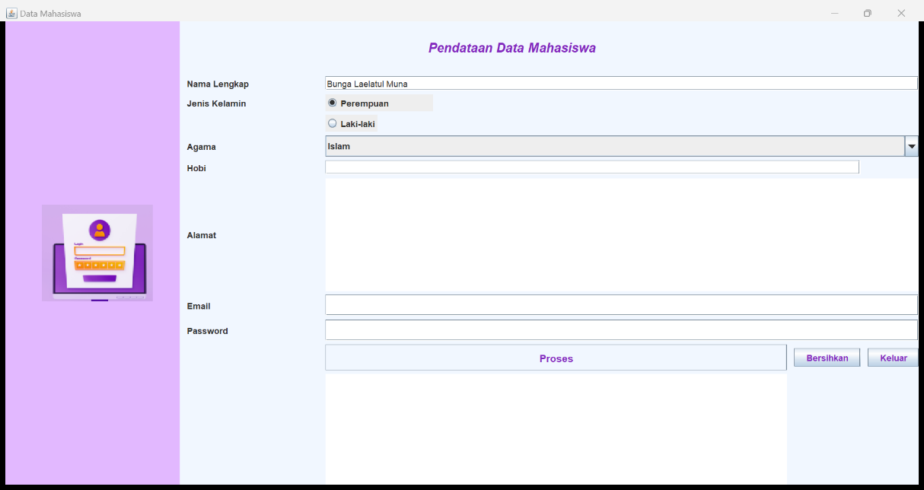

* **Penjelasan**
* Pada unguided sama seperti guided membuat form, hanya saja disini saya menambahkan properti icon dan font style.
* Kemudian untuk warna di bar kiri juga saya bedakan dengan cara membuat JPanel baru kemudian diganti background default menjadi warna yang saya inginkan.
* Untuk penjelasan code: Pada constructor Tugas_Form(), dilakukan pengaturan dasar untuk JFrame, seperti mengatur judul, operasi saat tombol close di klik (setDefaultCloseOperation), mengatur content pane, dan mengatur ukuran jendela.
* Pada metode main, JFrame Tugas_Form diinisialisasi dan ditampilkan ke layar dengan menggunakan setVisible(true)

1. **REFERENSI**
2. Java Documentation
3. Modul 8